社会效果附件
《我的青春在中国》所获奖励证书

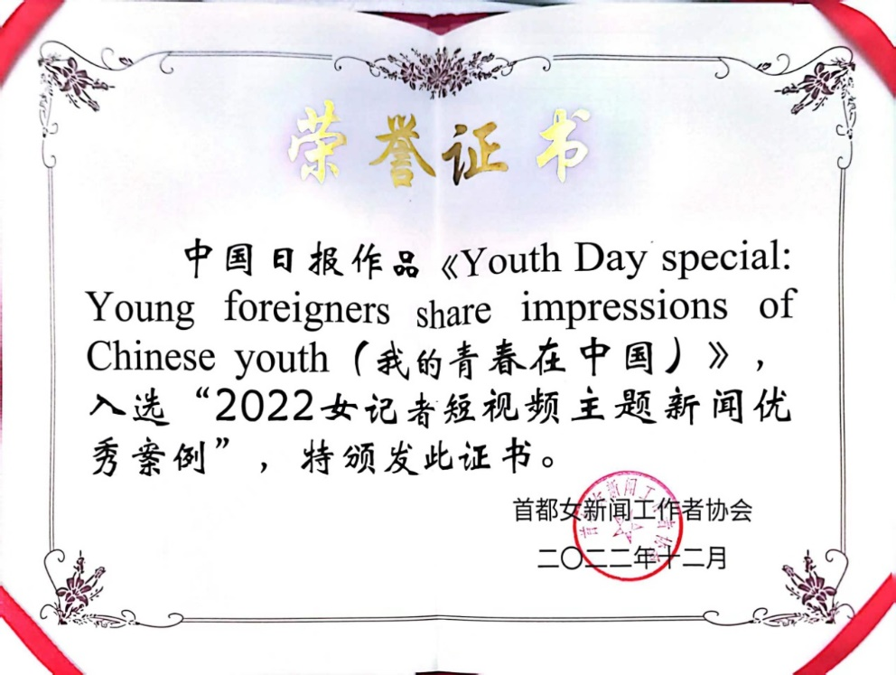

中国驻外使领馆转发并引发海外网友热议

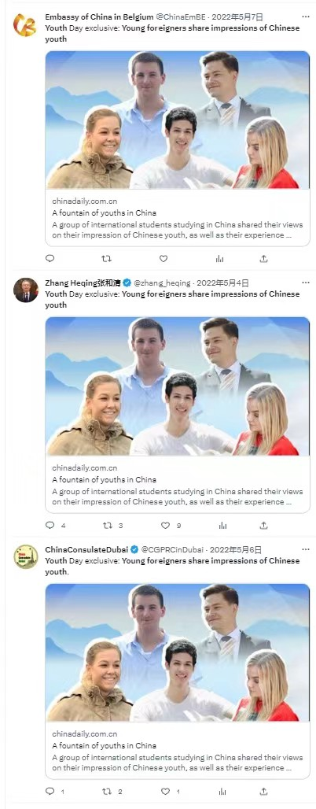
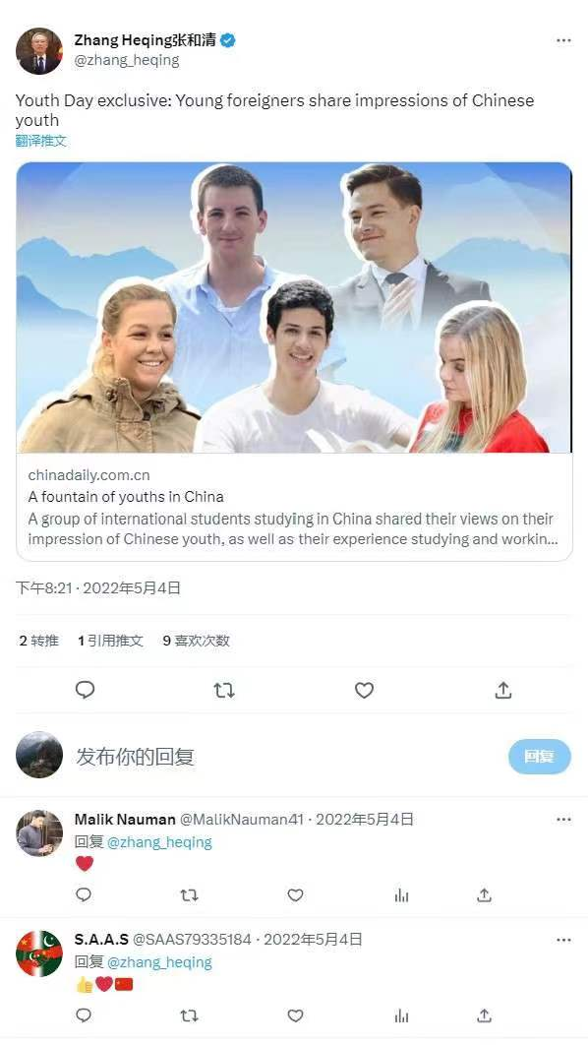

Youth Day special: Young foreigners share impressions of Chinese youth
外国留学生：中国年轻人给我的印象是......
发布时间：2022年5月4日

全网转发截图
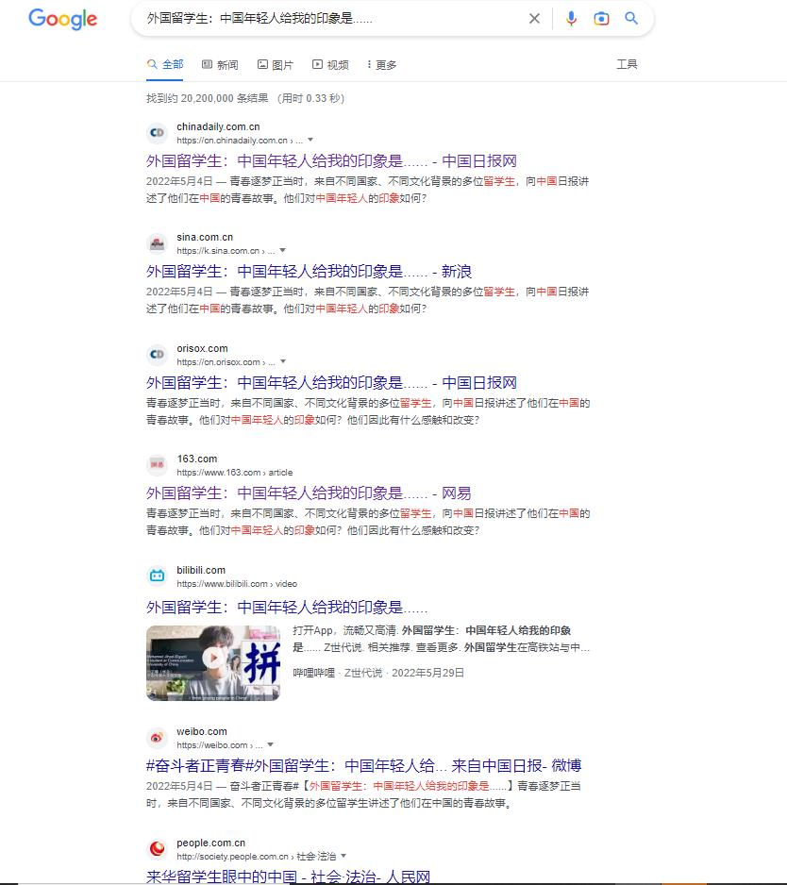
转发页面截图
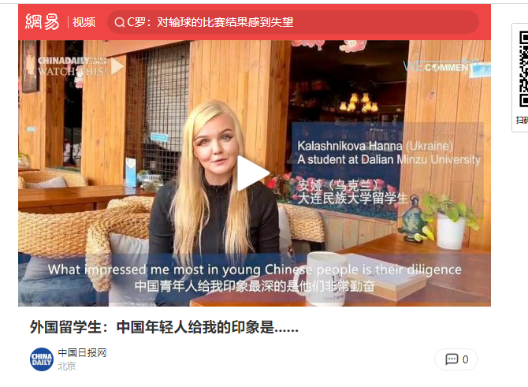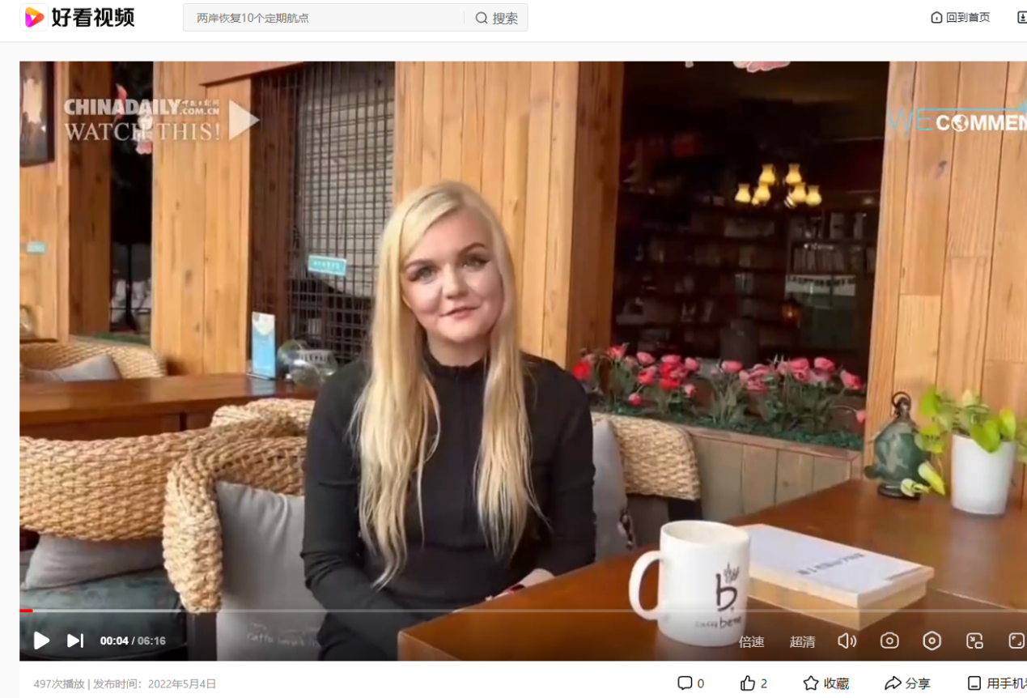

哈萨克实业报转载WeComment视频：解码中国式现代化

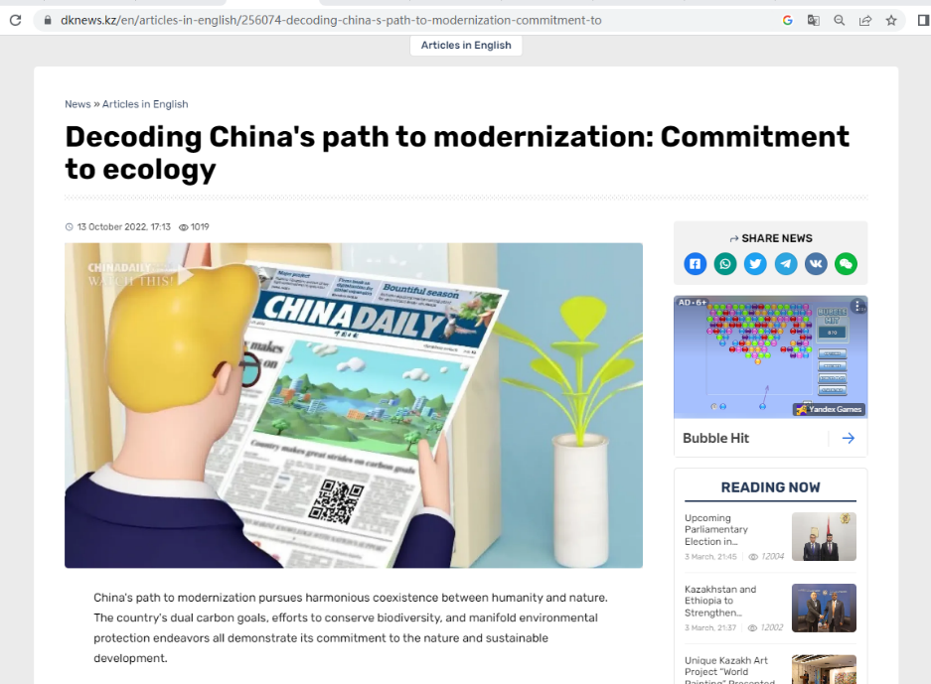

柬埔寨高棉时报转载WeComment视频：解码中国式现代化
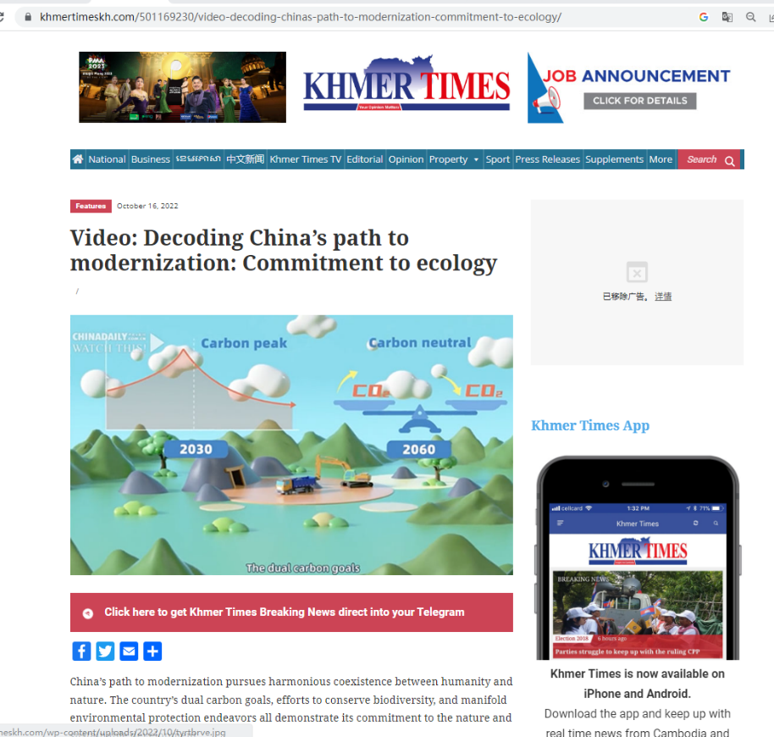

外交部网站、公号转发WeComment解码中国式现代化

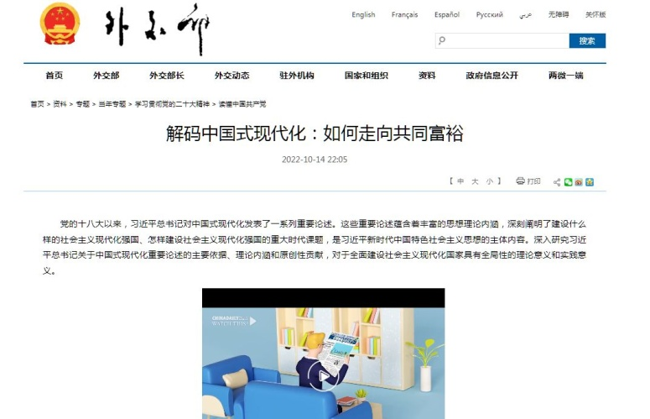
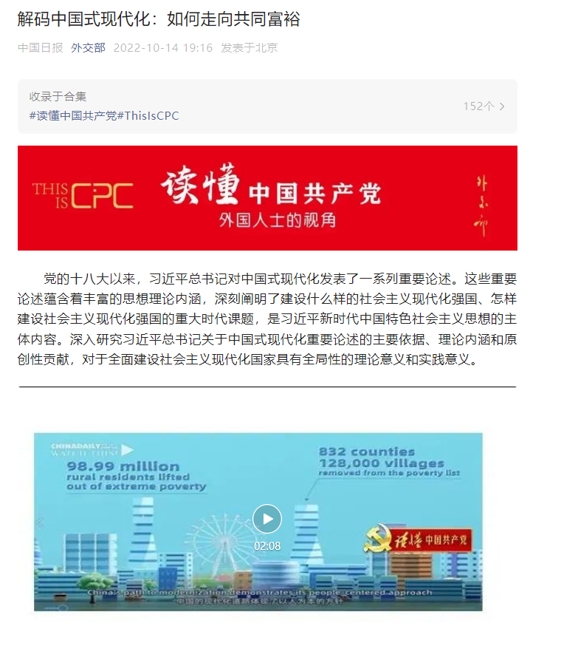
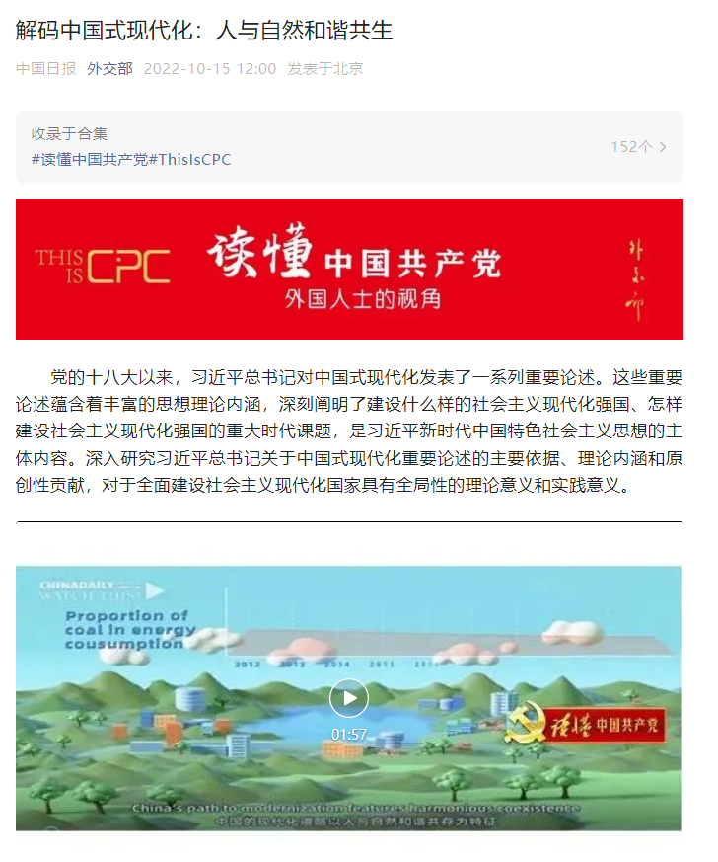

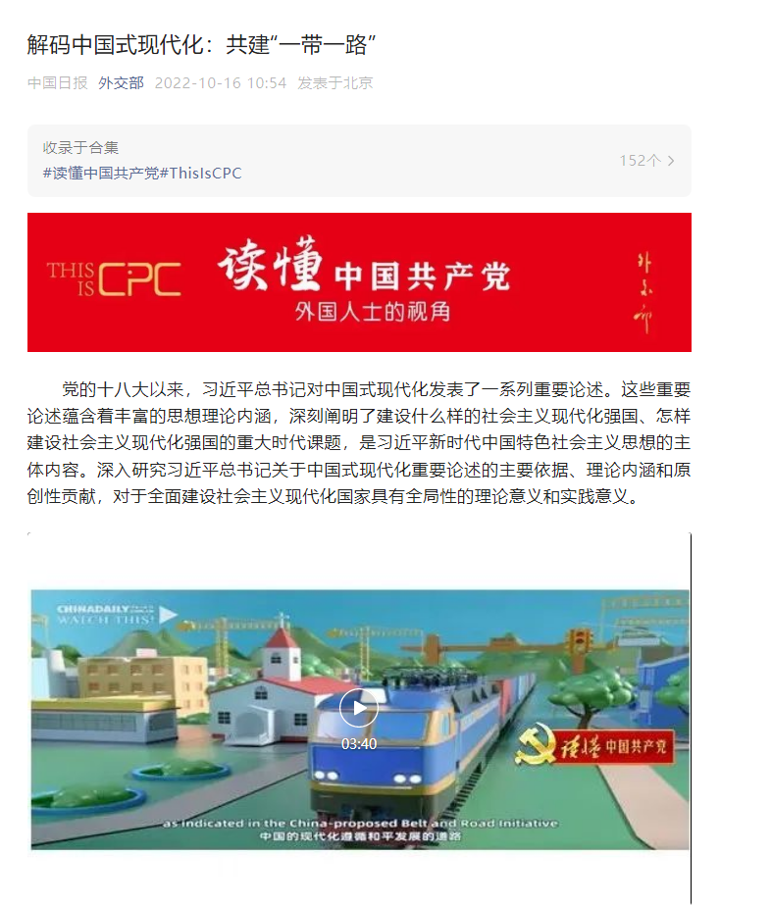

外交部部长助理华春莹转发，海外网友积极参与讨论
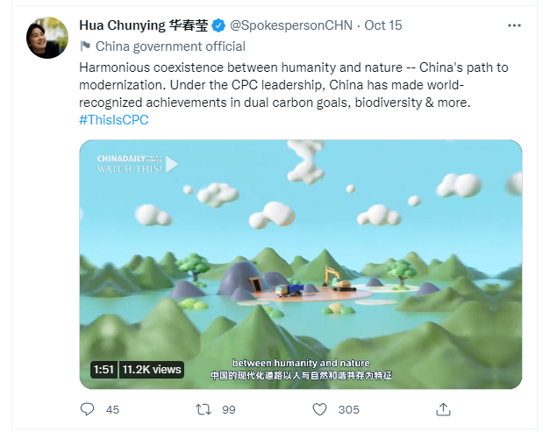

生态环境部转发WeComment视频：解码中国式现代化
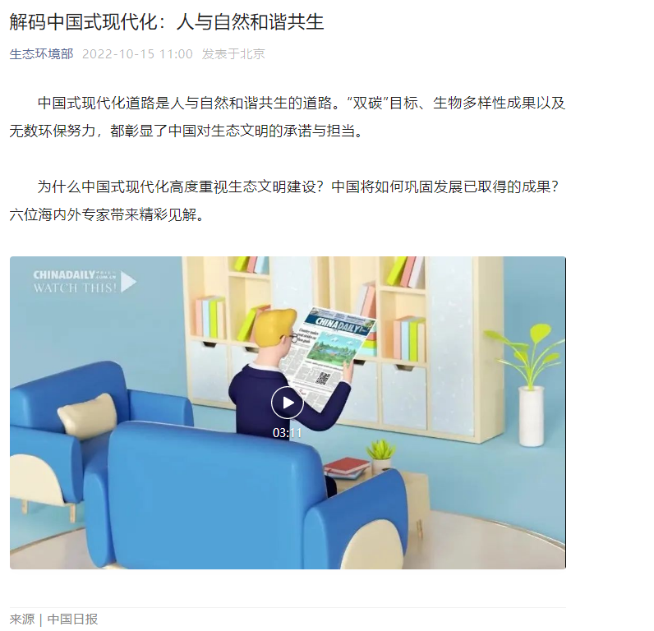

国务院新闻办公室转发
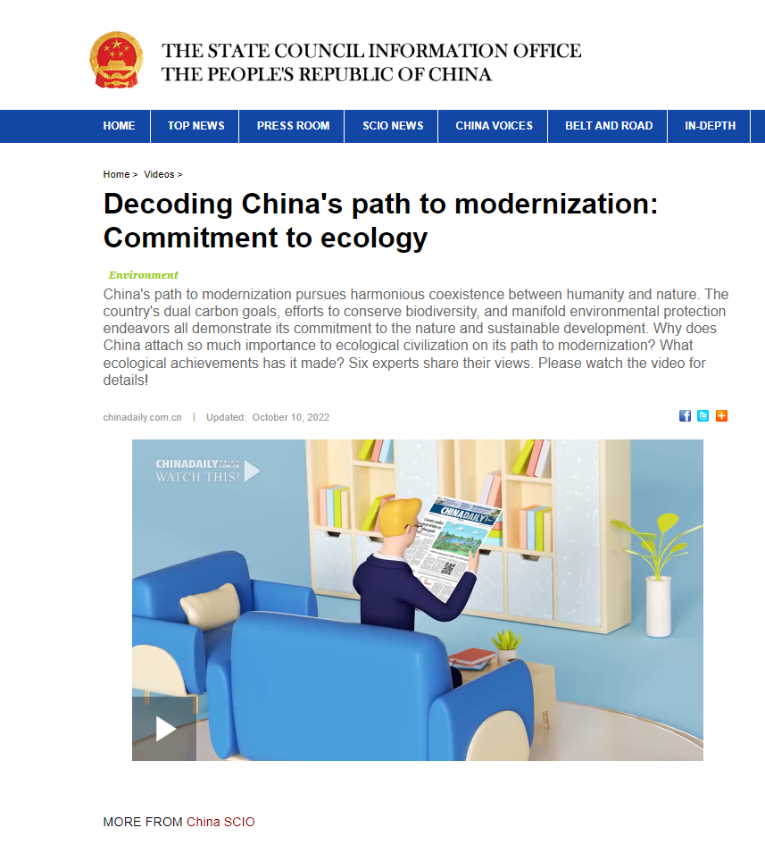

全网转发截图



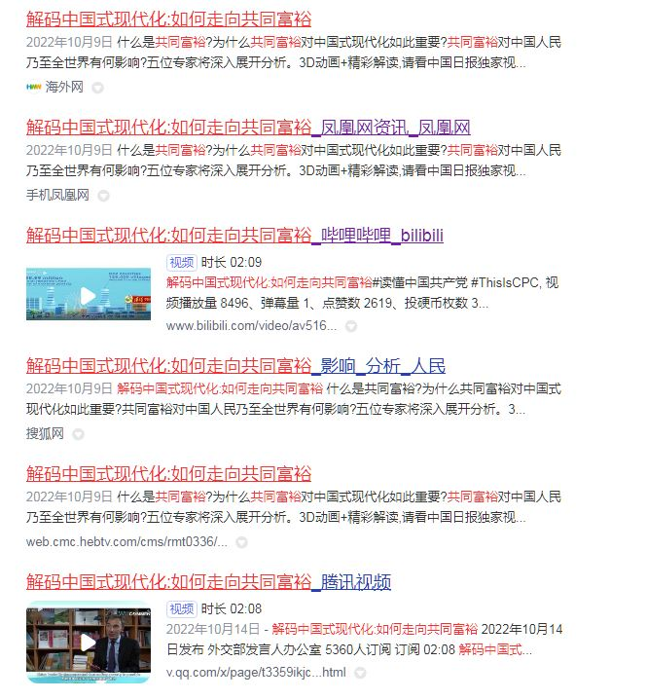

Former Malaysian MP: China's democracy for the people
马来西亚前副议长：民主并非西方专利，中国治理注重实效
发布日期：2022年3月7日

全网转发截图
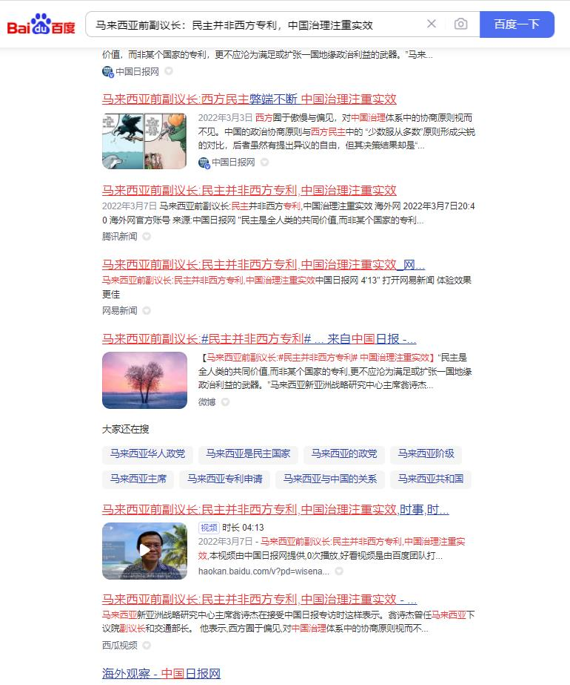
转发页面截图
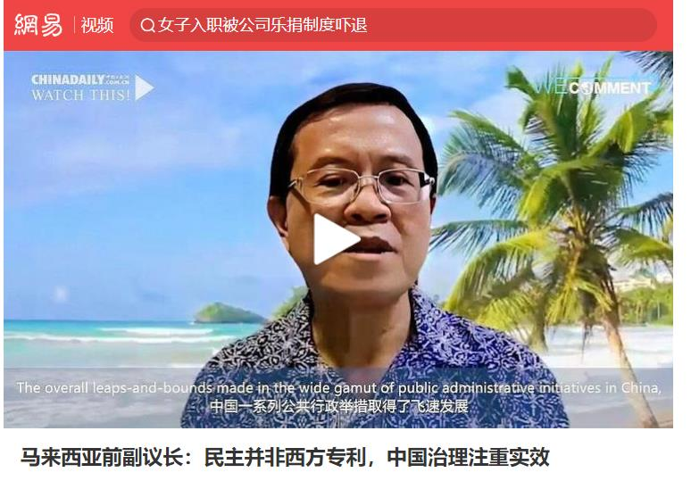

Veteran journalist: World pays for US unilateral sanctions
中国日报陈卫华: 美单边制裁是对全球供应链的巨大破坏
发布时间：2022年3月22日

网站截图
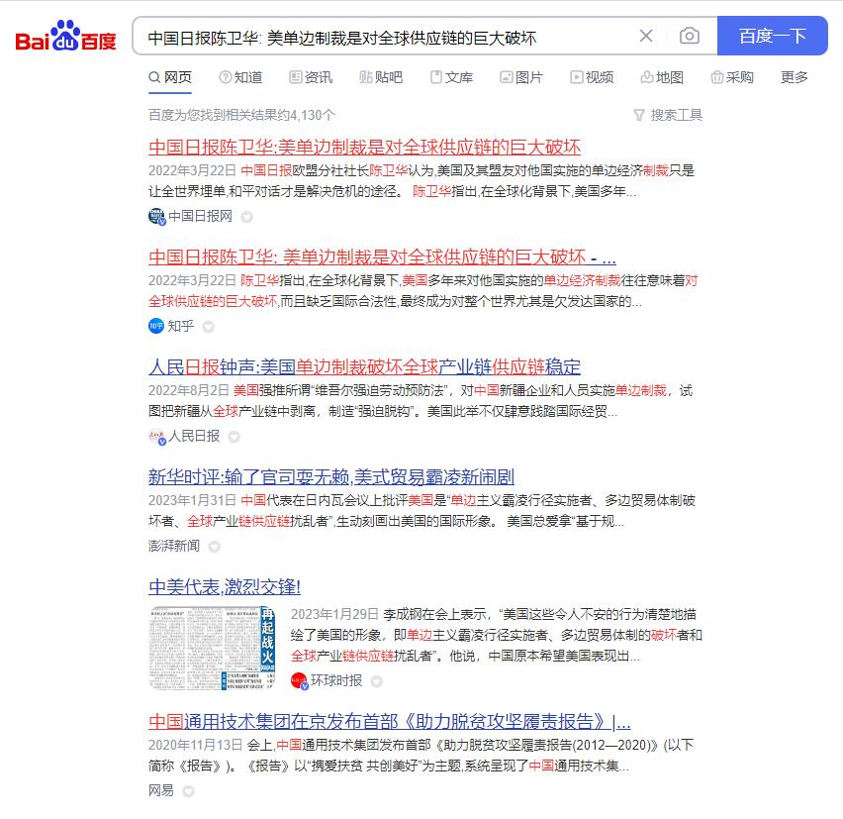
转发页面截图
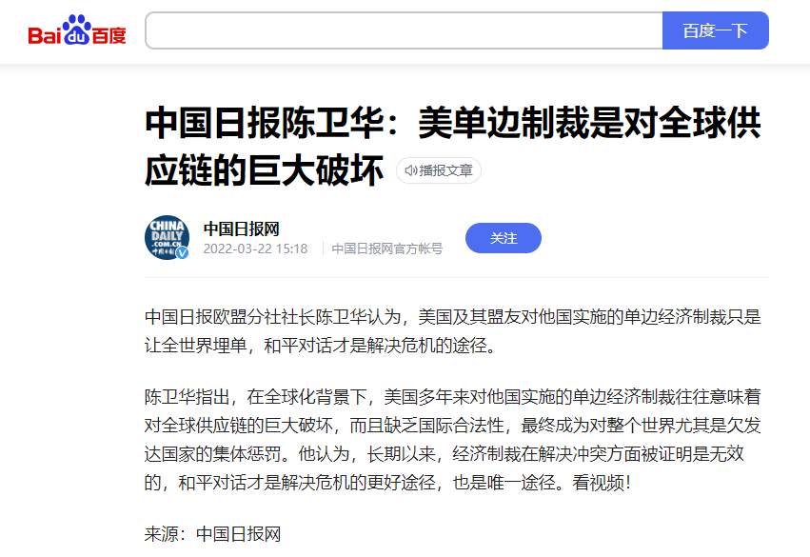

中国驻外使领馆转发截图：
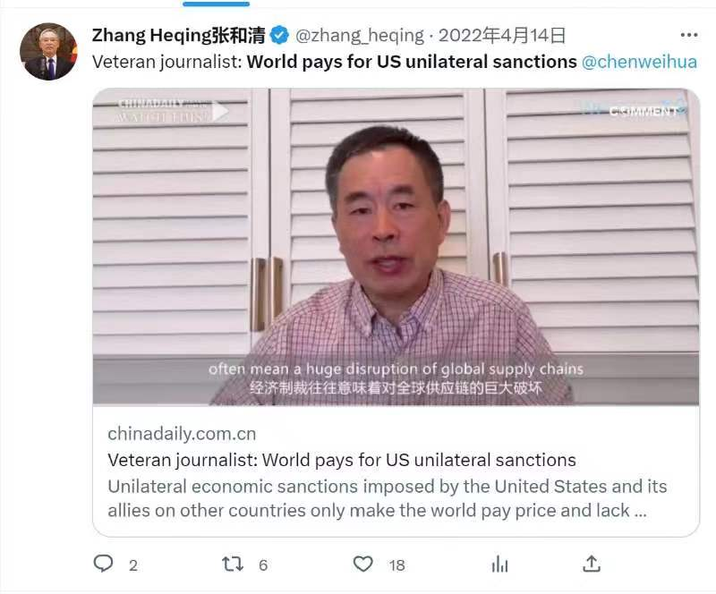

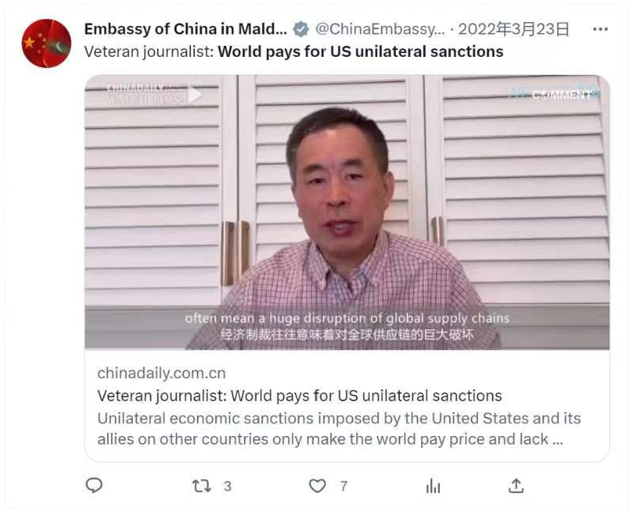

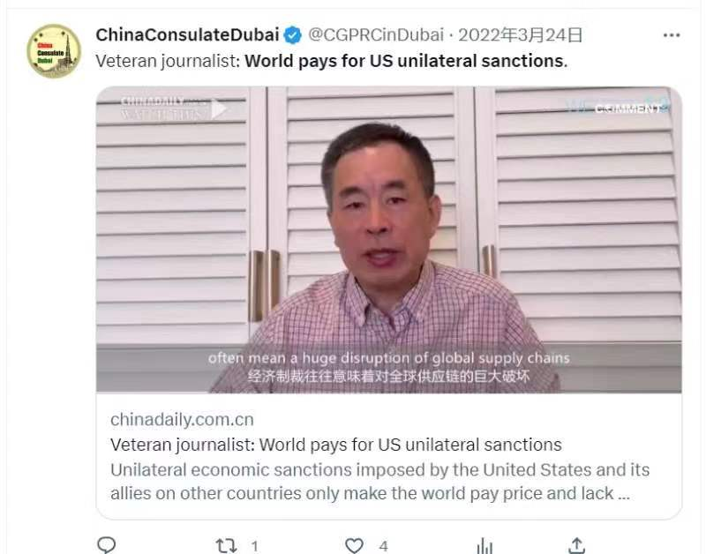

AMRO economist: China could ward off economic headwinds
经济学家许和意：#中国仍有政策空间化解风险迎接挑战#
发布日期：2022年4月18日

全网转发截图
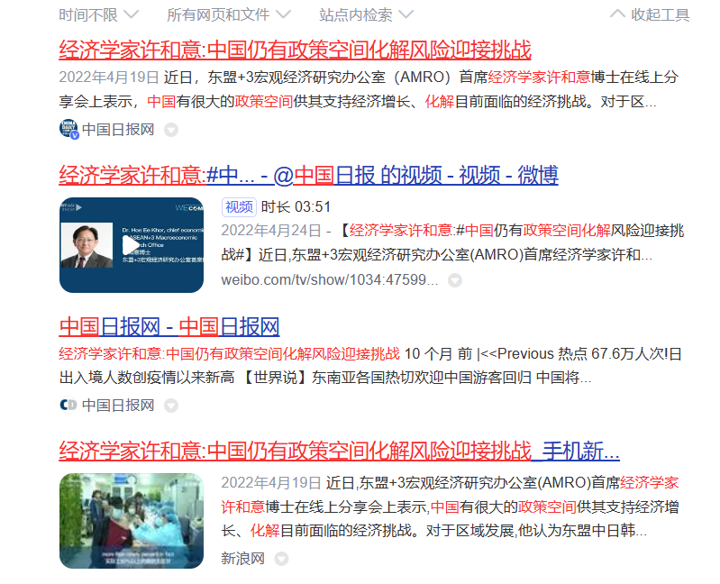
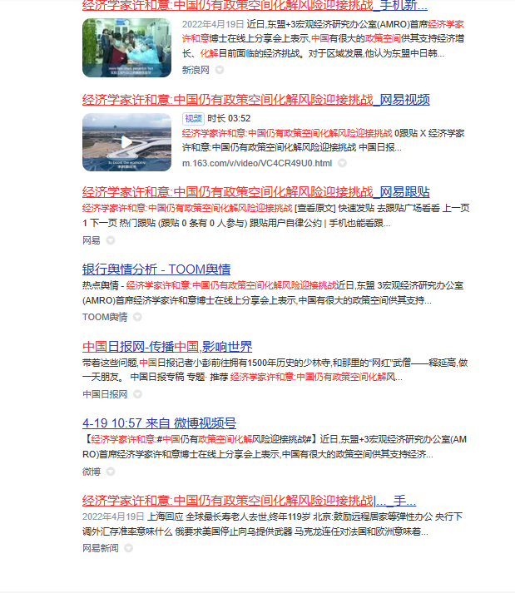

AmCham head: China's economic future‘bright'
华南美国商会会长：对中国经济和营商环境充满信心
发布时间：2022年5月24日

全网转发截图
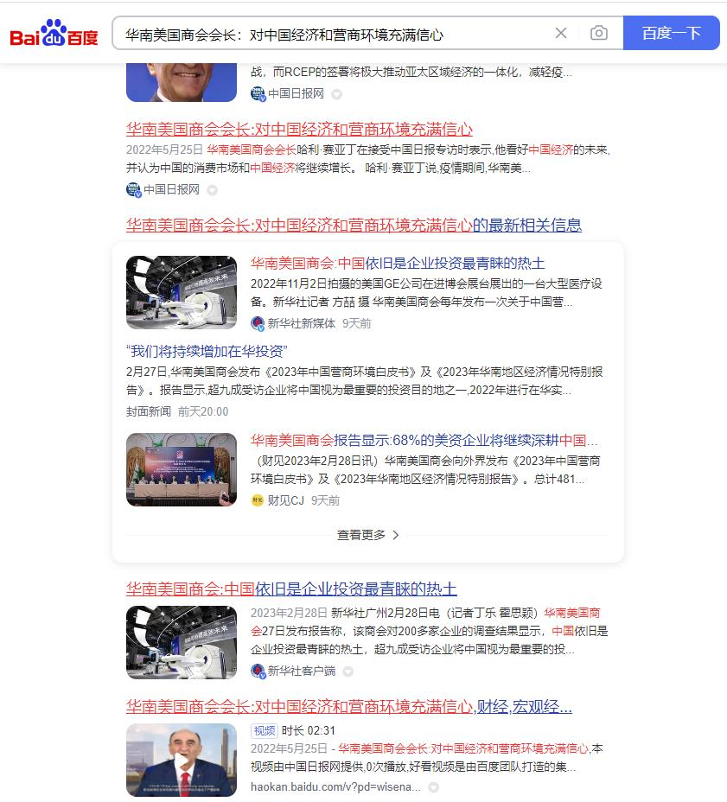

转发截图：
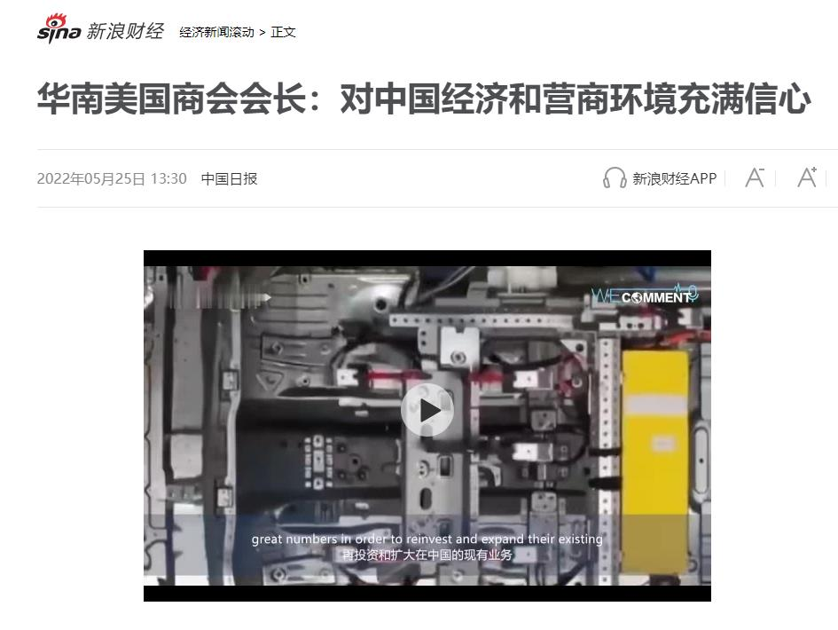

US writer: HK's development cannot be misguided by Western propaganda
美研究员：香港的稳定与发展不应被西方误导干扰
发布时间：2022年05月31日

全网转发截图：

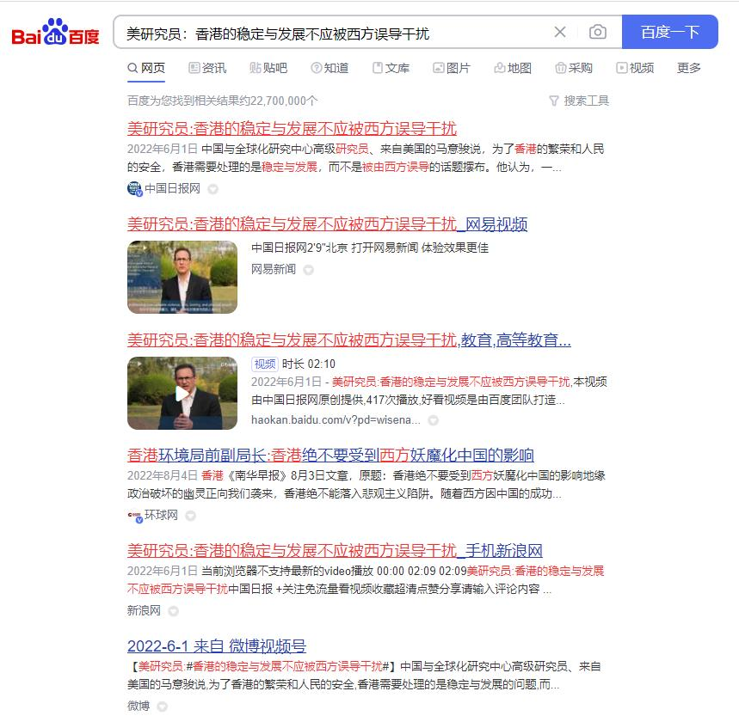
转发截图：
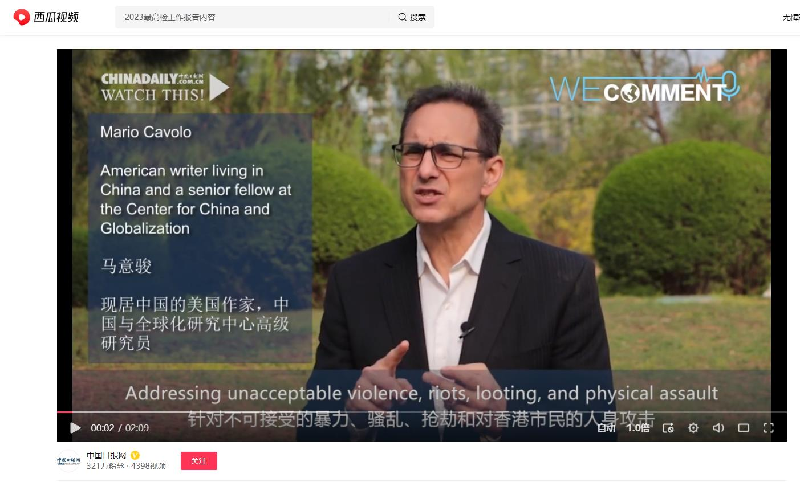

Let the world know the real story about HK and motherland
叶刘淑仪：西方媒体对香港发展有偏见，我们要讲述真实故事
发布时间：2022年06月27日

全网转发：
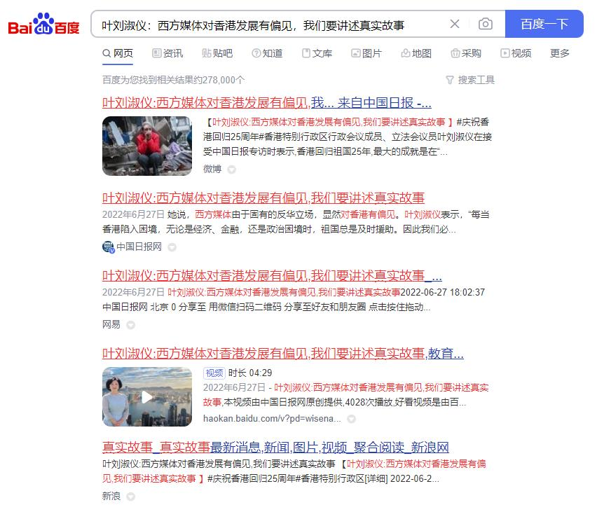
转发页面：
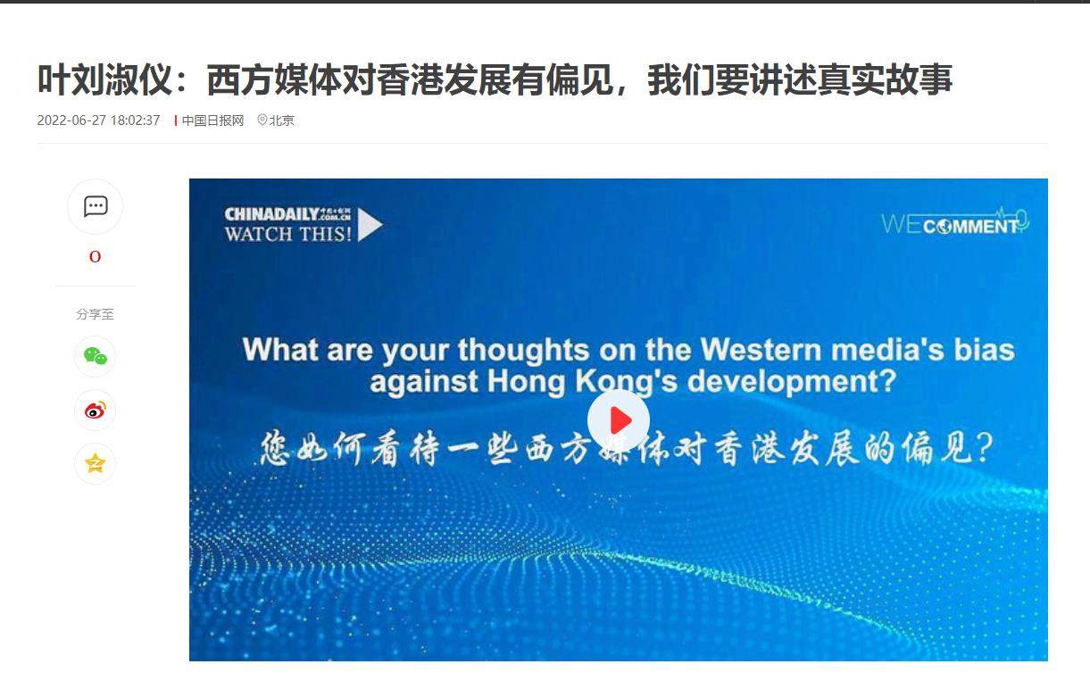

Albanian expert: China's pandemic fight should not be misrepresented
阿尔巴尼亚专家：中国的疫情防控不应被歪曲
发布时间：2022年05月18日

全网转发截图：
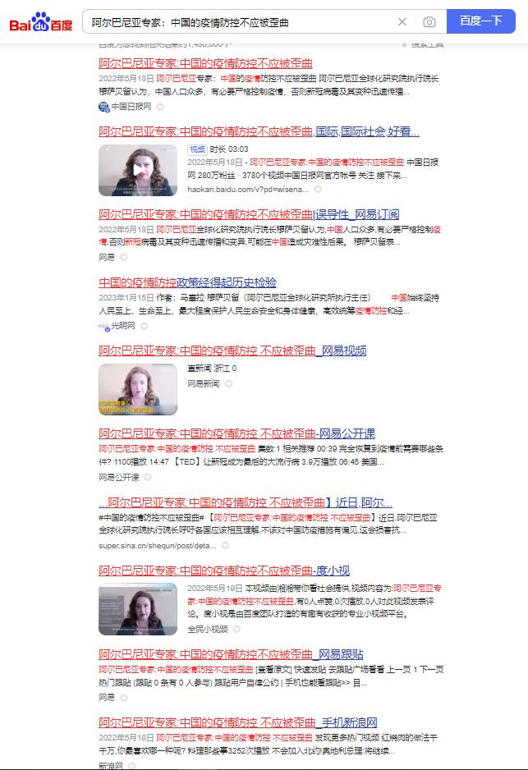

转发截图：
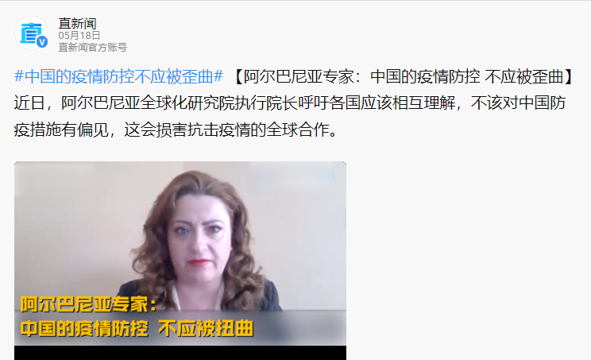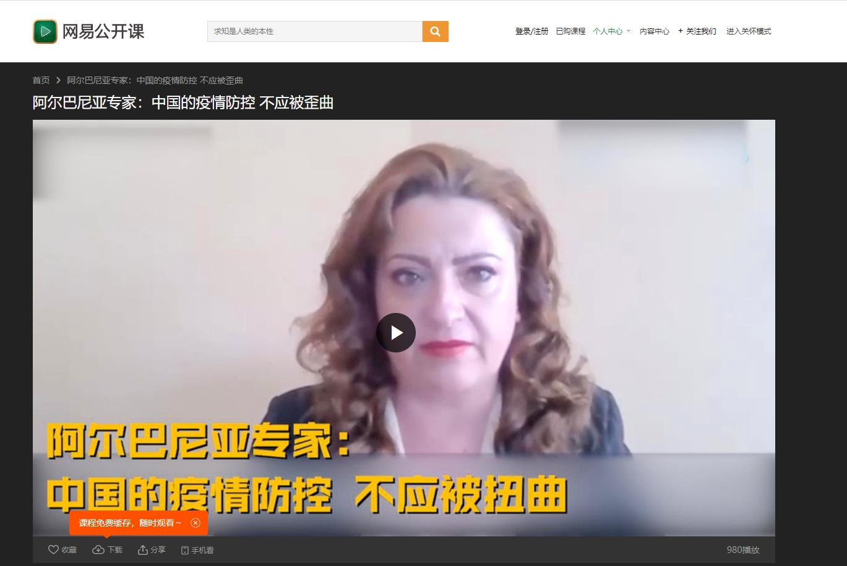

China's space exploration ‘astonishing', professor says
专家：中国航天突飞猛进，国际合作未来可期
发布日期：2022年6月8日

全网转发截图
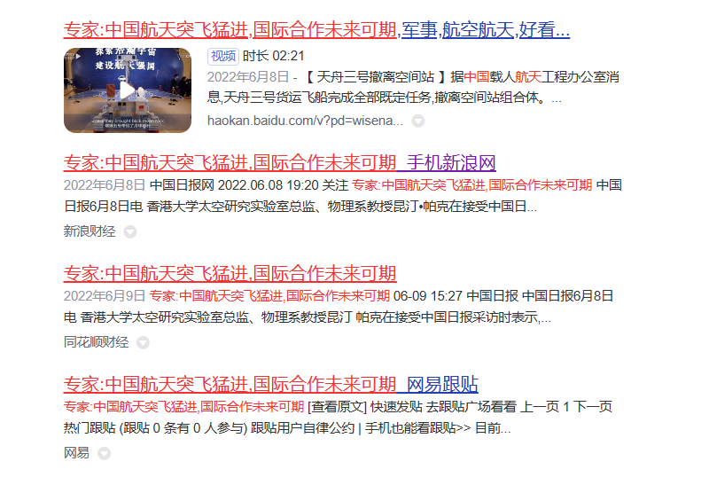

转发截图
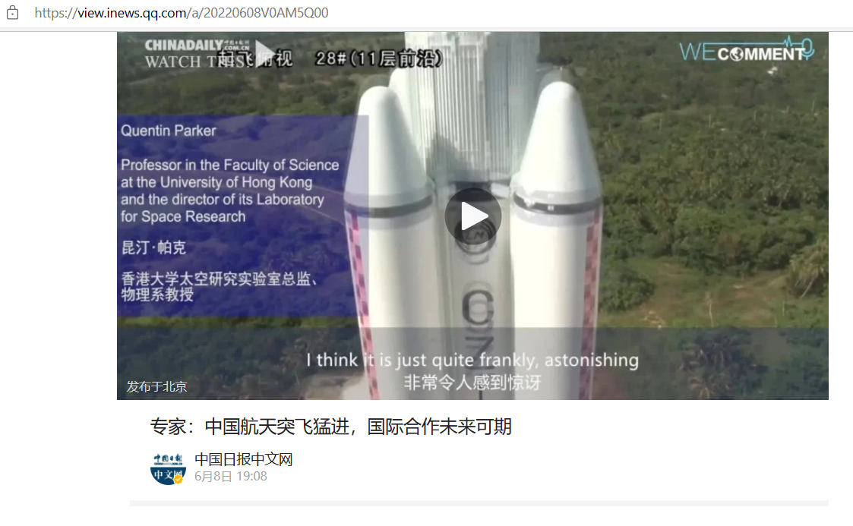

驻贝尔法斯特总领事张美芳转发并引发海外网友讨论
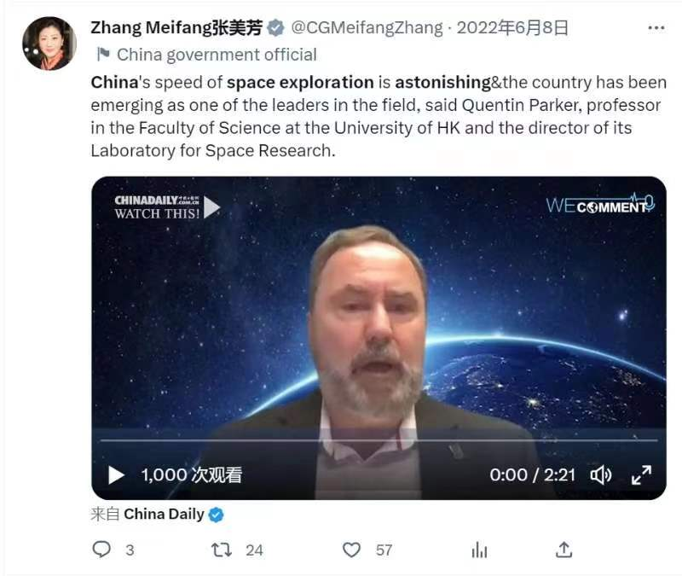

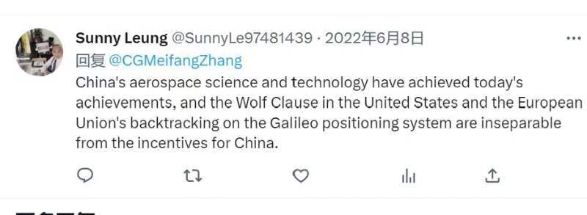

Economist: Outlook for economy in 2022 uncertain
英国专家：全球经济仍面临诸多不确定性
发布时间：2022年1月12日

全网转发：
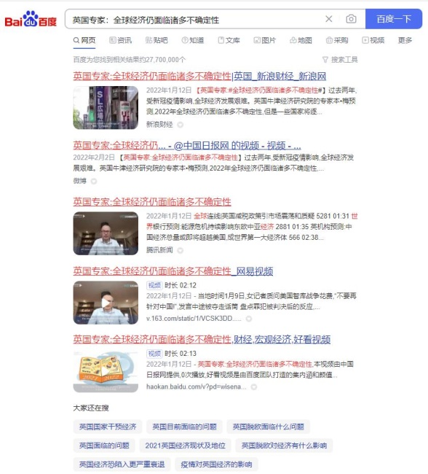

转发截图：
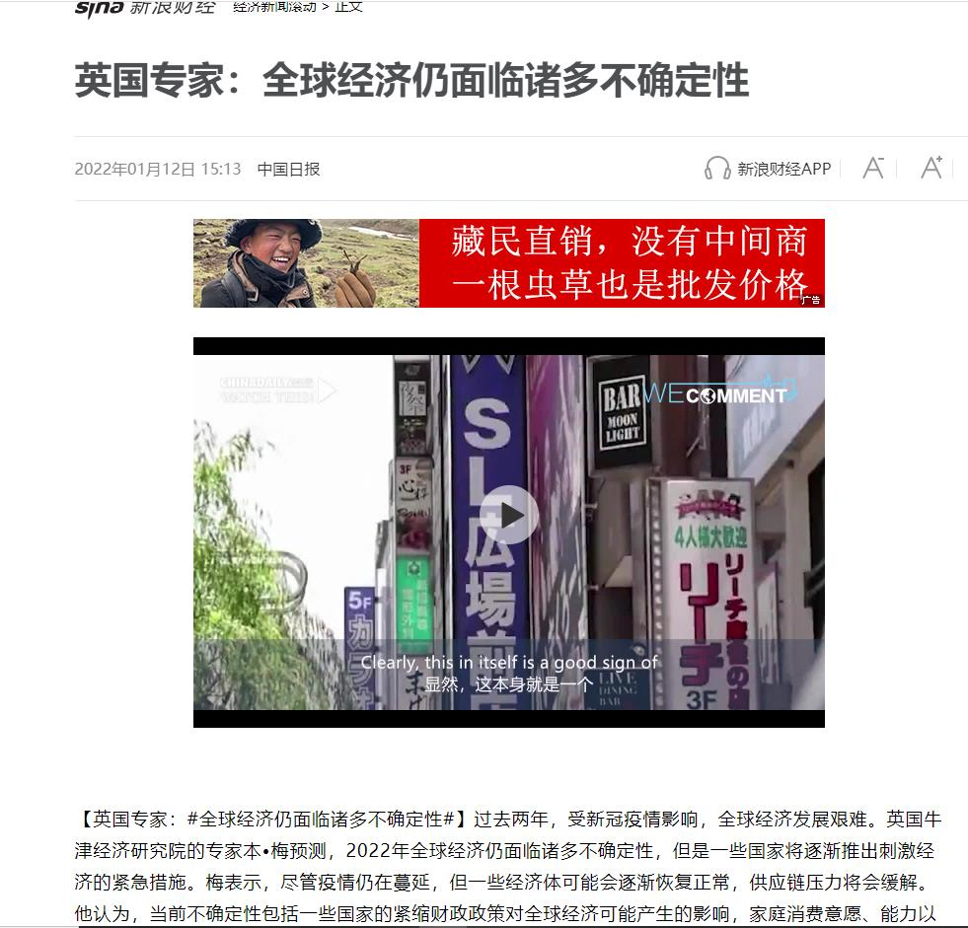
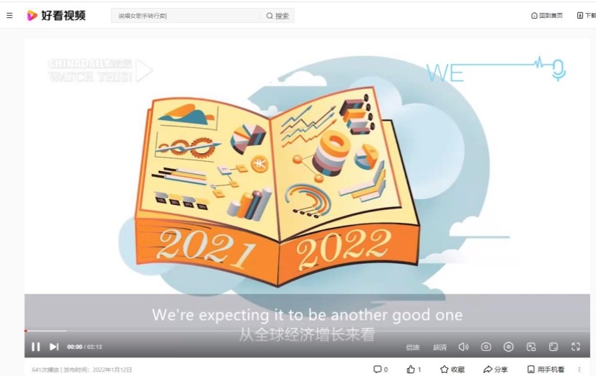

US' geopolitical ambitions behind Ukraine crisis
外国专家解读乌克兰危机背后的美国地缘政治
发布时间：2022年3月24日

全网转发：

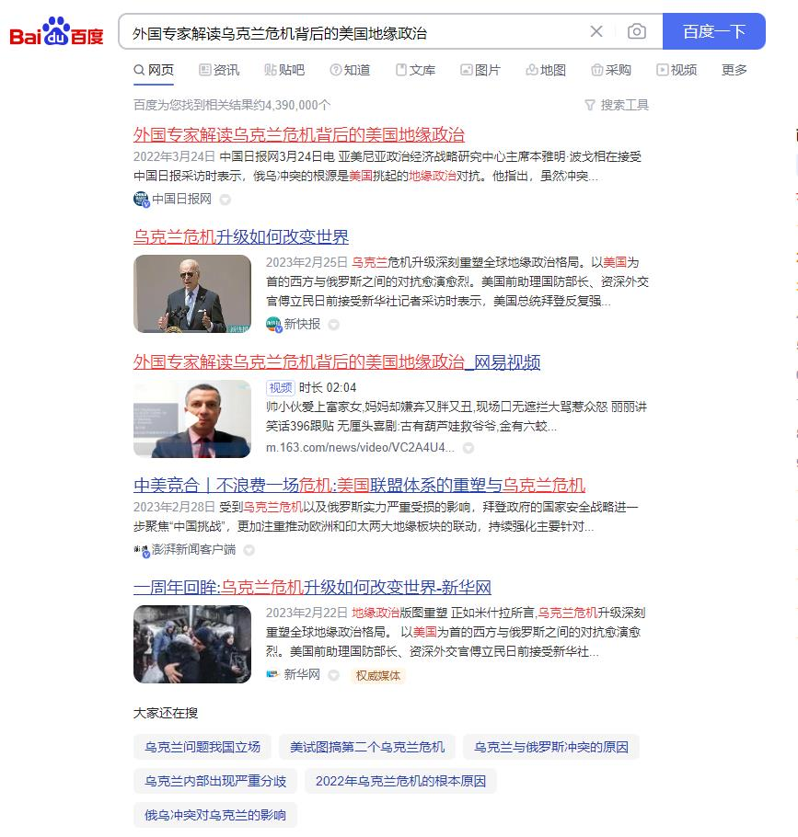

转发截图：
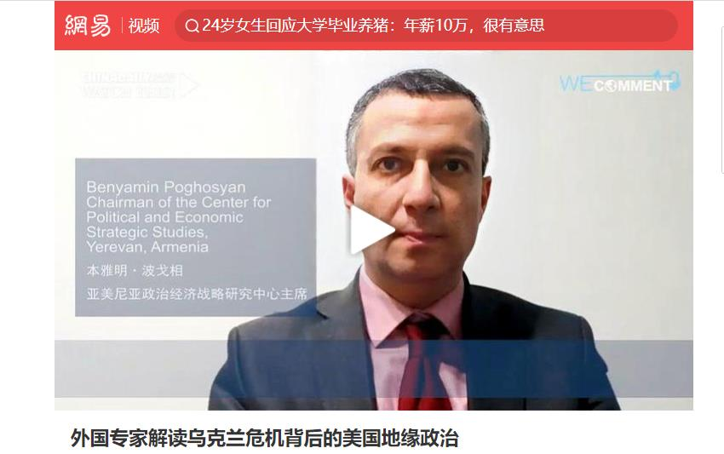

US expert: Three years' fight paves way for reopening
哈维·佐丁:中国三年严格抗疫赢得宝贵时间
发布日期：2022年12月22日

全网转发截图
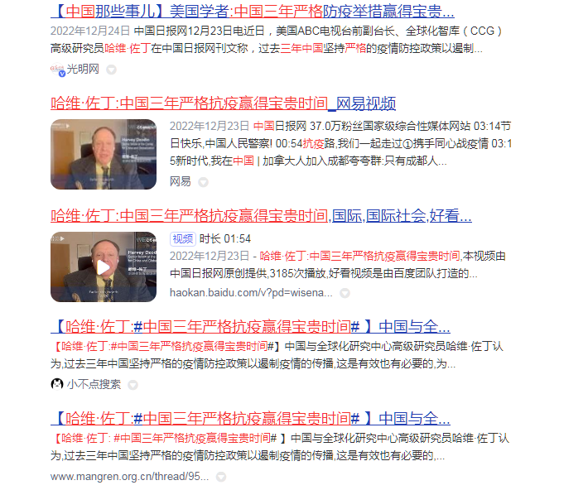

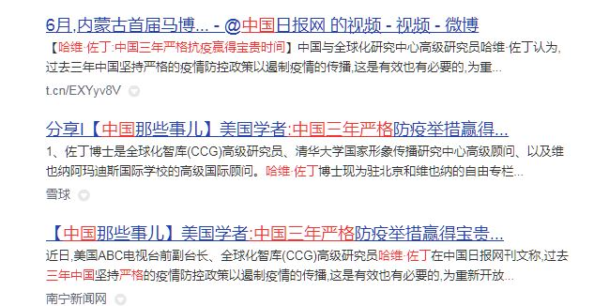
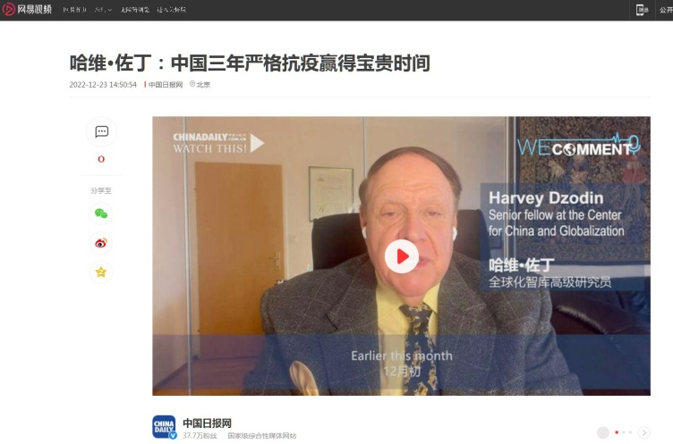

Chinese modernization delivers economic growth for the world
柬埔寨智库专家：中国式现代化将促进世界经济增长
发布日期：2022年11月23日

全网转发截图
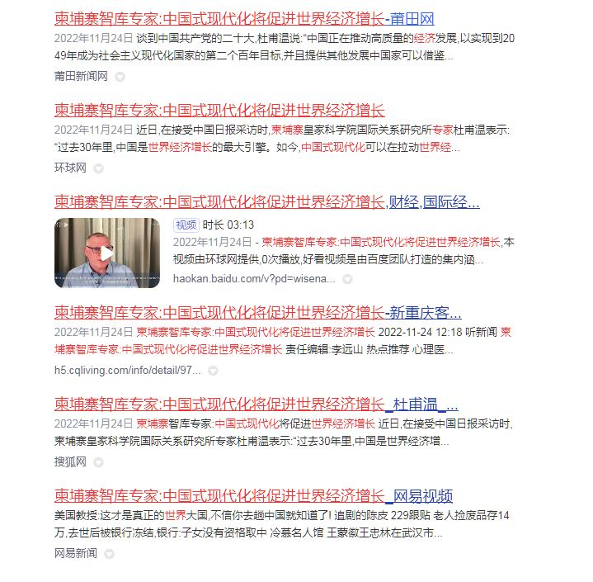
转发页面截图

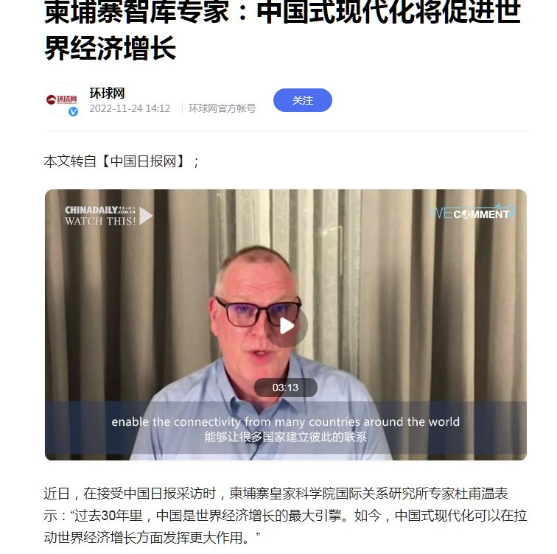

Experts: US far from being a model for democracy
三位海外专家：美国中期选举沦为富人的“权力游戏
发布日期：2022年11月09日

全网转发截图

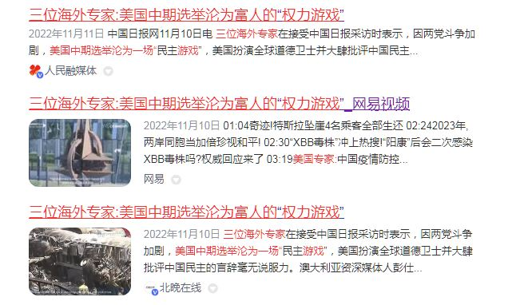
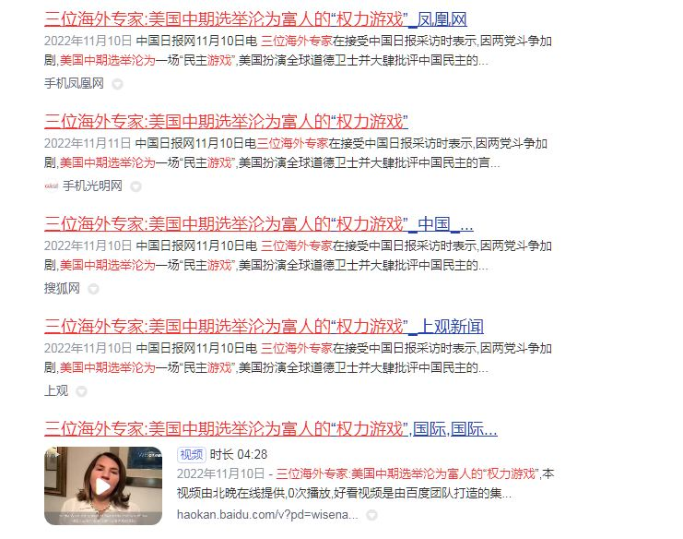
转发页面截图
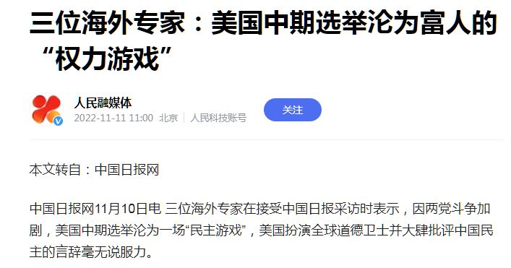

Former South Korean diplomat: Chip 4 cannot contain China
韩国前外交官：“芯片四方联盟”不能遏制中国
发布日期：2022年8月30日

全网转发截图

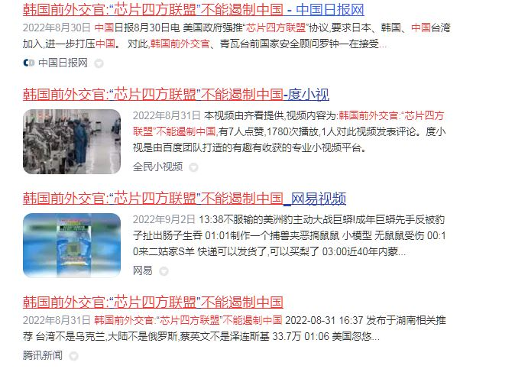


转发页面截图

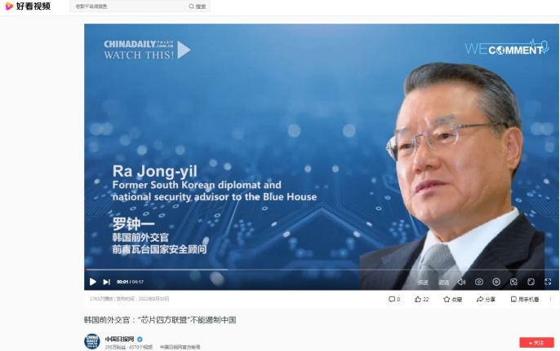

US expert: Pelosi's visit reduced the credibility of US
美国专家：佩洛西访台不负责任、降低美国信誉
发布日期：2022年8月10日

全网转发截图

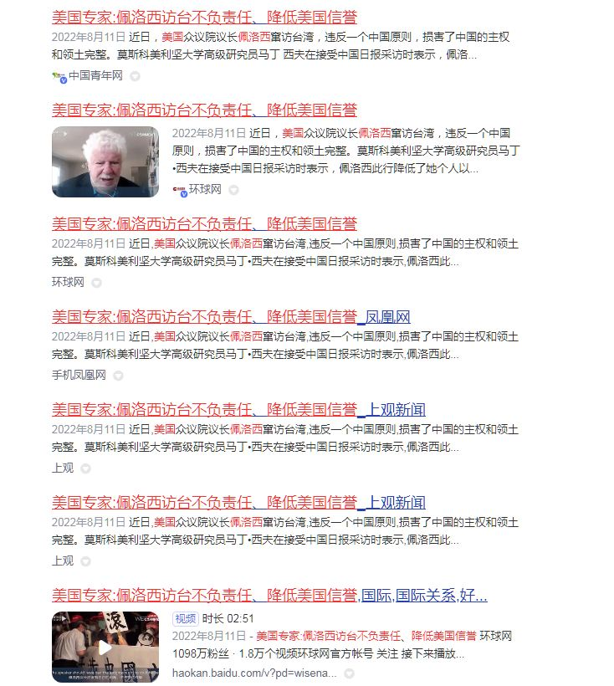
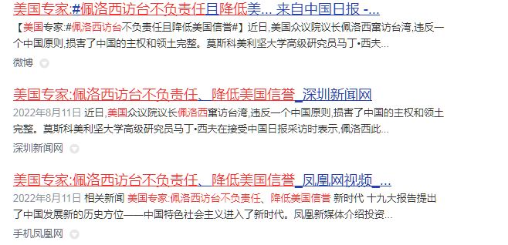
转发页面截图
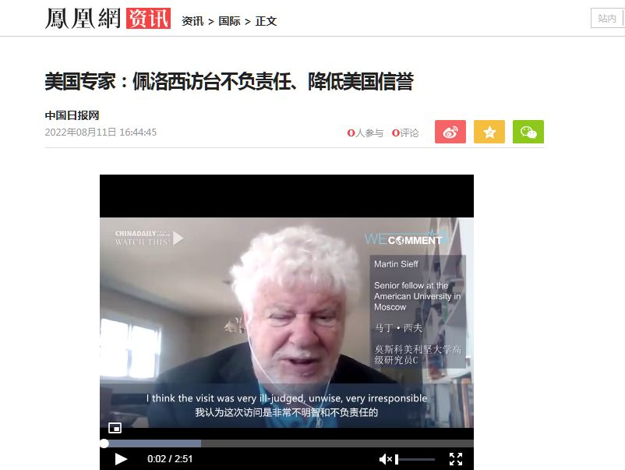

Military expert: US should not meddle in the Taiwan question
周波：中国不是威胁，美国应尽早摒弃冷战思维
发布日期：2022年7月29日

全网转发截图

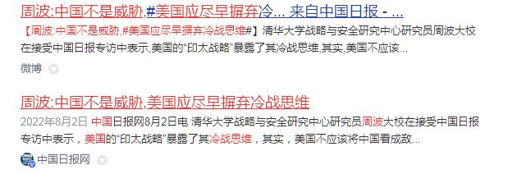
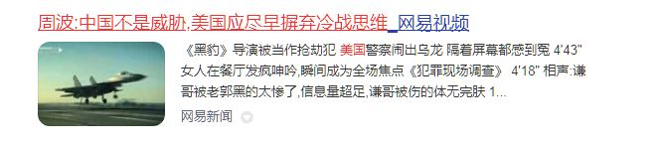

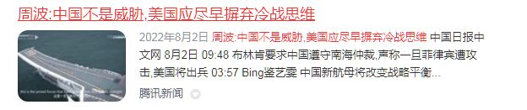
转发页面截图

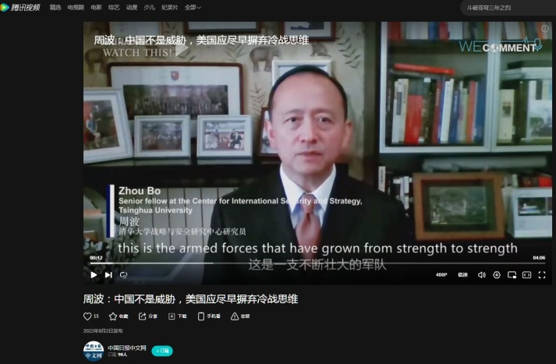

Lomborg: Sri Lanka crisis exposes urgency to feed world
专家: 斯里兰卡局势凸显保障全球粮食供应迫在眉睫
发布日期：2022年7月19日

全网转发截图

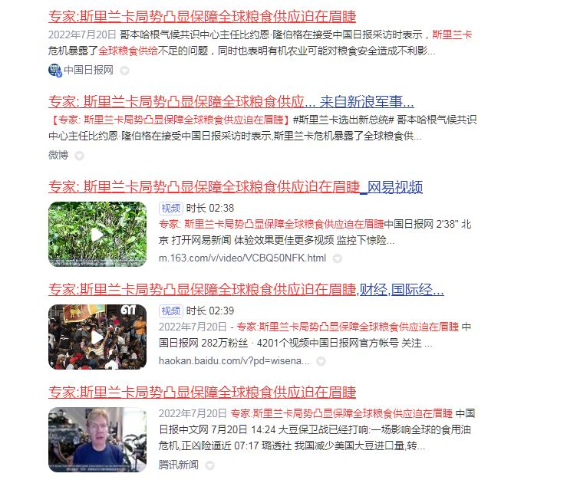
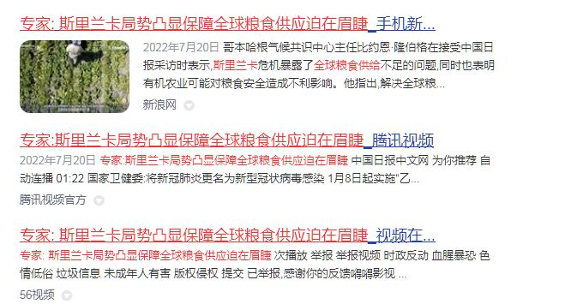

转发页面截图
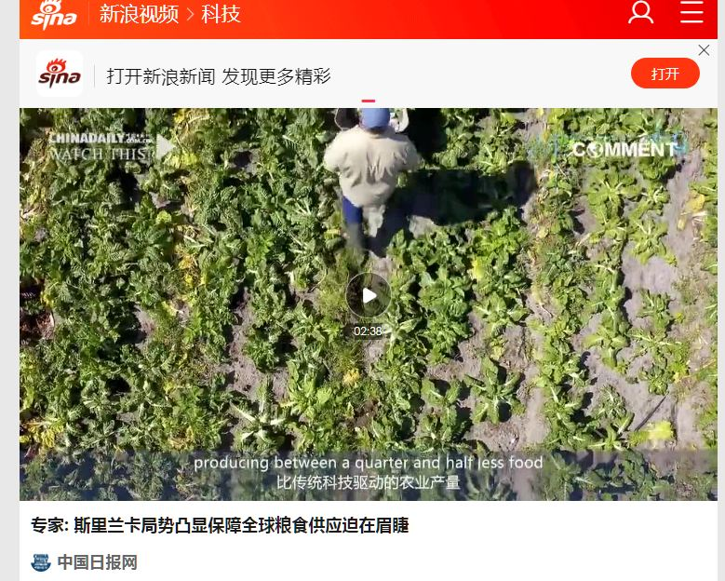

Pakistani expert decries US double standard on human rights
巴基斯坦专家:新疆事务是中国内政,美国无端指责实为“双标”
发布日期：2022年7月13日
全网转发截图

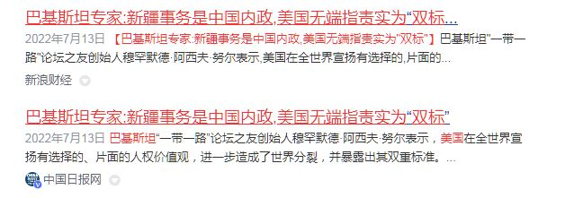



转发页面截图
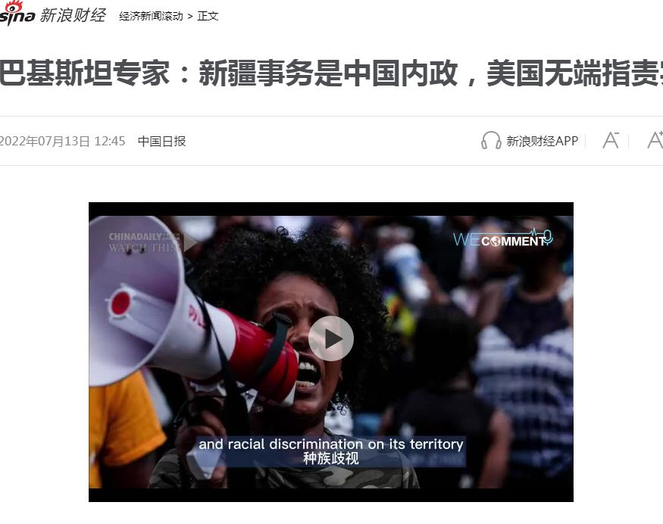

Life across the water: Mainland, HK youth experience new horizons
香港青年：把握好背靠祖国和面向国际的优势
发布日期：2022年6月29日

全网转发截图

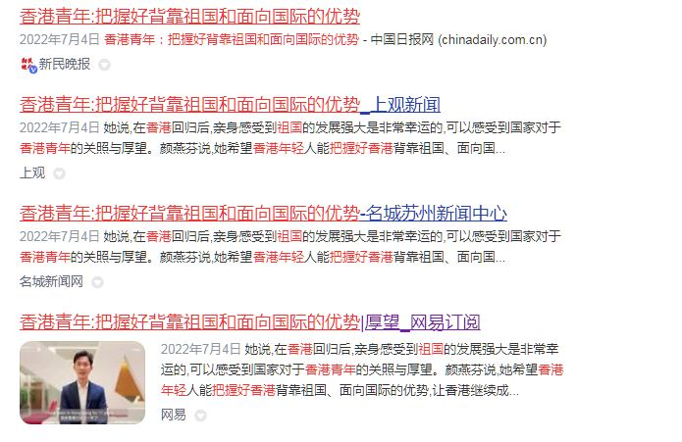
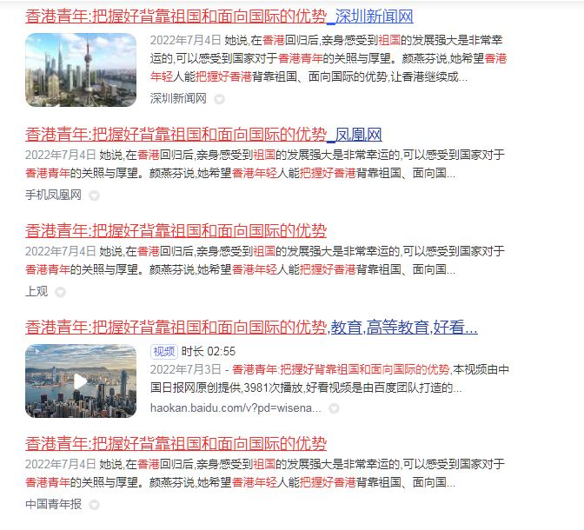
转发页面截图
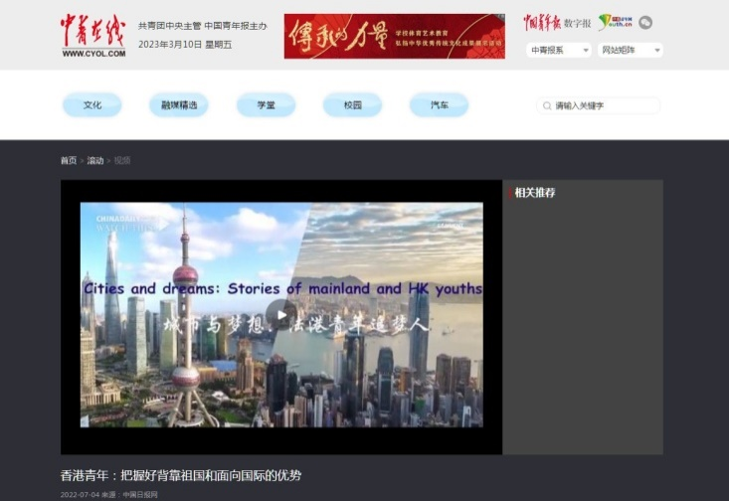

Expert: China's commitment to economic, diplomatic cooperation unchanged
聚焦G20：中国推进开放合作的立场不会改变
发布日期：2022年11月15日
全网转发截图
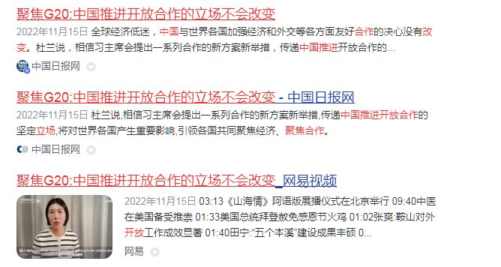


转发页面截图
